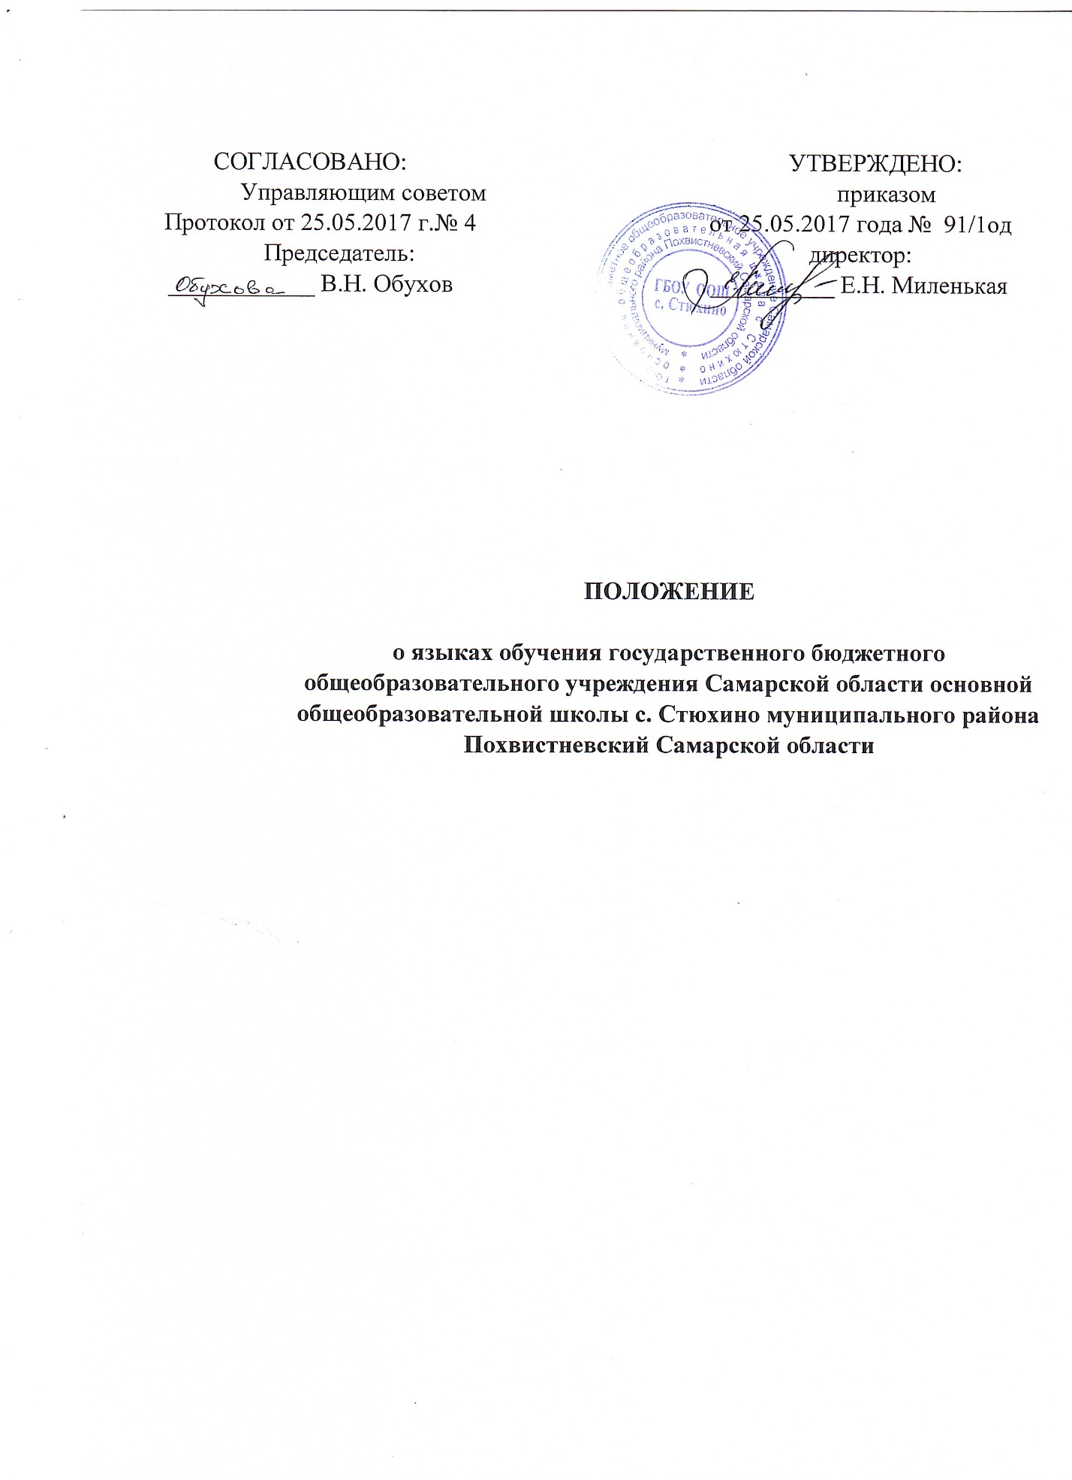
1.Общие положения.
1.1. Настоящее положение о языках обучения ( далее- Положение) разработано в соответствии с Федеральным законом Российской Федерации от 29.12.2012 № 23-ФЗ «Об образовании в Российской Федерации» ст.14, ст.29, ст.59, ст.66., Федеральным законом от 25.07.2002 № 115-ФЗ « О правовом положении иностранных граждан в Российской Федерации .
1.2. Настоящее положение определяет язык обучения в государственном бюджетном общеобразовательном учреждении основной общеобразовательной школе с. Стюхино муниципального района Похвистневский Самарской области ( далее- Образовательная организация), осуществляющем образование по реализуемым ею образовательным программам, в соответствии с законодательством Российской Федерации.
2.Язык образования.
2.1. В ГБОУ ООШ с. Стюхино гарантируется получение образования на государственном языке Российской Федерации – русском языке.
2.2. В ГБОУ ООШ с. Стюхино образовательная деятельность осуществляется на русском языке. Преподавание и изучение русского языка в рамках имеющих государственную аккредитацию образовательных программ осуществляется в соответствии с федеральными государственными образовательными стандартами общего образования.
2.3. В ГБОУ ООШ с. Стюхино может вводится преподавание и изучение других языков, которое не будет осуществляться в ущерб преподаванию и изучению русского языка Российской Федерации.
2.4.В ГБОУ ООШ с. Стюхино возможна реализация права на изучение родного языка из числа языков народов Российской Федерации при обеспечении создания необходимого числа соответствующих классов, групп, а также условий для их функционирования в пределах возможностей, предоставляемых системой образования, в порядке, установленном законодательством об образовании.
2.5. В соответствии с образовательными программами, реализуемым в образовательной организации, образование обучающимися не может быть получено на иностранном языке.
2.6.Образовательная организация обеспечивает открытость и доступность информации о языках образования.
2.7.Документы об образовании оформляются на русском языке.
2.8.Иностранные граждане и лица без гражданства все документы представляют в образовательную организацию на русском языке или вместе с заверенным в установленном порядке переводом на русский язык. 2.9.Граждане Российской Федерации, иностранные граждане и лица без гражданства получают образование в образовательной организации на русском языке по основным образовательным программам начального общего, основного общего, среднего общего образования в соответствии с федеральными государственными образовательными стандартами общего образования.
2.10. Преподавание и изучение отдельных учебных предметов, курсов, дисциплин(модулей), и иных компонентов, проведение мероприятий могут осуществляться на английском языке в соответствии с образовательными программами общего образования.
3.Порядок внесения изменений в положение, прекращение его действия.
3.1.В настоящее Положение могут вноситься изменения и дополнения, вызванные изменением законодательства и появлением новых нормативно правовых документов.
3.2.Настоящее Положение действует со дня утверждения до отмены его
действия или замены новым.

